***Materiály k prostudování pro potřeby druhého semináře***

Nastudujte si podkapitolu 7.6 Time management (strana 127 – 128), v rámci distanční studijní opory management.

Přečtěte si tyto články a koukněte na video:

<http://www.managerka.cz/time-management-v-praxi/>

<https://zijuspesne.cz/jak-pouzivat-to-do-list-a-zlepsit-time-management/>

<https://www.youtube.com/watch?v=b1NOjjg2aY0>

Zamyslete se, jestli využíváte tento typ časového rozvržení svých aktivit (viz. obrázek)

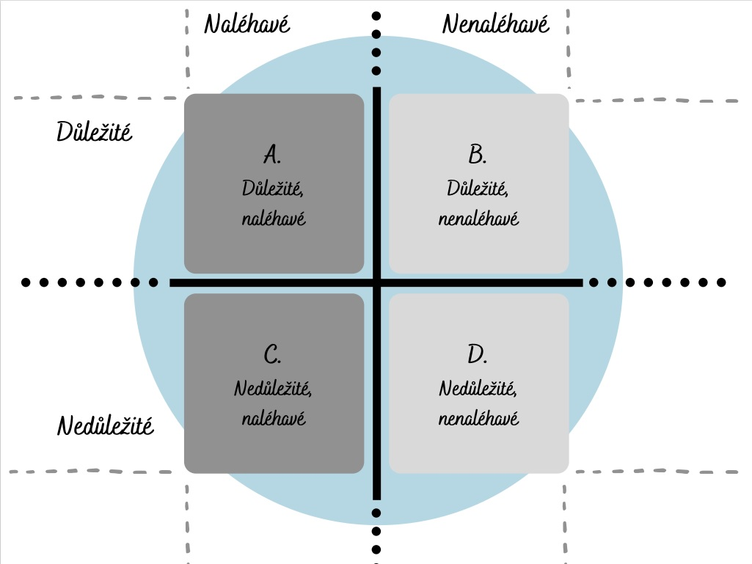

Pokud vás téma zajímá, můžete se kouknout i na tyto doplňující článek a videa ☺

<https://www.youtube.com/watch?v=1FsEr8owBOc>

<https://www.youtube.com/watch?v=xwsLuxlbY2w>

<https://www.youtube.com/watch?v=BZfau9fhp4w>

<https://www.duveryhodnafirma.cz/time-management/>